深圳市2026年上半年全国英语等级考试考前温馨提示
整理归属 深圳市招生考试办公室
发布日期 2026-03-19
来源 深圳市招生考试办公室官网
栏目 通知公告
存档日期 2026-10-27
原文链接 https://szeb.sz.gov.cn/szzkw/qt/tzgg/content/post_12691705.html
同文来源 https://szeb.sz.gov.cn/szzkw/zkgg/skxx/content/post_12691700.html

我市2026年上半年全国英语等级考试将于3月21日至22日举行，现就考生应考有关注意事项提醒如下：
一、考前准备
（一）提前备好“双证”。考生必须携带准考证和有效身份证件入场，证件不齐者不得参加考试。有效身份证件包括：居民身份证(含临时身份证)、港澳居民来往内地通行证、台湾居民来往大陆通行证、护照、港澳台居民居住证。电子身份证不作为考试入场有效证件使用。
（二）认真阅读考试须知。考生可于3月11日起登录中国教育考试网(https://pets.neea.edu.cn)打印准考证，请仔细阅读准考证上的考试须知，并按要求做好相应赴考准备。考生应提前查询考点，了解到达考点的交通路线，考点不提供停车位，请考生绿色出行。
（三）规范携带考试用品。考生只准携带必要的文具进入考场，如2B铅笔(涂黑答题卡用)、黑色字迹签字笔、橡皮。口试考生可在候考室阅读纸质材料，但不得带入考场。
二、遵规守纪
（一）考试当天，考生须按规定时间准时到达考场。笔试上午8：45开始禁止迟到考生进入考场。口试上午9：00后、14：00后禁止考生进入口试候考室（考场）。
（二）考生入场时必须主动出示准考证以及有效身份证件，接受考试工作人员的核验，并按要求在“考生签到表”上签名。有以下情况的考生，监考人员有权禁止其入场：①证件携带不齐；②疑似伪造证件；③考生准考证照片无法辨认；④考生本人与准考证、身份证件照片不一致；⑤携带规定以外的物品和资料。
（三）考生如有以下情形及《国家教育违规处理办法》（教育部第33号令）》中认定的考试违纪行为，取消其所报考的当次考试成绩（笔试和口试）：①答题卡（笔试和口试）中的姓名、准考证号漏涂、错涂或字迹不清无法辨认的；②PETS-1、2、3级笔试考试中，未将试题册封面条形码粘贴至答题卡上规定位置，以及错贴、漏贴、损毁条形码等情况的。
（四）口试考试期间，考生在考点内的行进路线只能是：“候考室→考场→考点外”。即考生离开候考室、考场后，均不得以任何理由返回。
（五）考试正式开始后，考试过程中不得离开考场。
（六）考生如有《国家教育考试违规处理办法(33号令)》中认定的考试违规（作弊）行为，取消其所报考的当次考试成绩（笔试和口试），并自下次考试开始连续两次禁止其报考全国英语等级考试。
原图分页 1/2
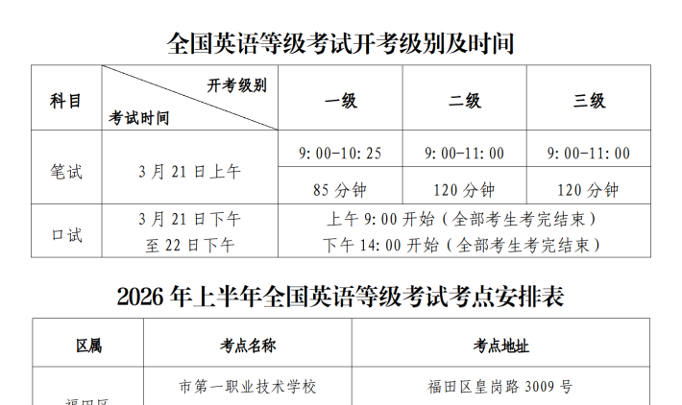
原图分页 2/2
